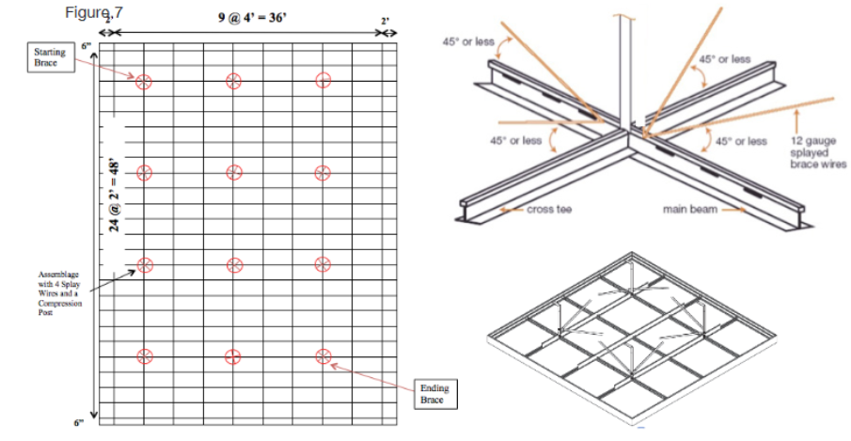

Figura 5.18 – Exemplo de ligação dos tectos falsos aos apoios

